Název a číslo materiálu
VY_32_INOVACE_01-29

Formát buňky II

Ročník: | 9.
Vzdělávací oblast: | Informační a komunikační technologie
Vzdělávací obor: | Informatika
Tematický okruh: | Tabulkový procesor
Téma: | Formát buňky
Jméno autora: | Mgr. Petr Chvojka
Vytvořeno dne: | 9. 9. 2011
Metodický popis,  (anotace): | Metodický materiál vytvořený pro žáky na podporu výkladu – nahrazuje sešit a učebnici, žák jej může opakovaně použít jako návod při práci dle své potřeby. Materiál je též žákům volně dostupný po přihlášení ke službě WindowsLive@Edu.

Formát buňky – další nastavení formátu buňky

Záložka Zarovnání
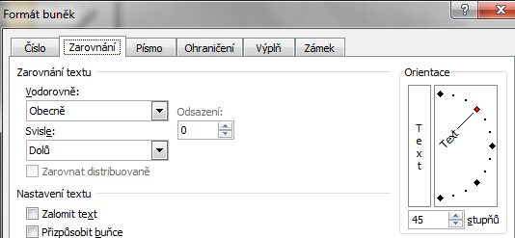

Nastavení orientace textu.

V tomto případě 45 stupňů.

Nastavení zarovnání textu v buňce.

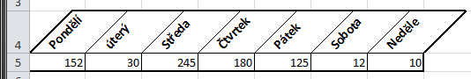

Záložka Písmo
Na této záložce můžeme nastavit vlastnosti písma. Nastavení v okně jsou velmi snadno pochopitelná, navíc je již známe z Wordu, proto je nebudu blíže popisovat.
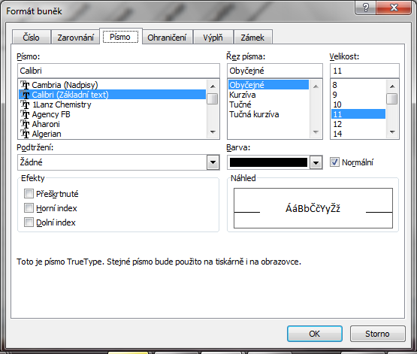
Vnitřní – provede vnitřní ohraničení v označené oblasti.
Vnější – provede vnější ohraničení označené oblasti.
Žádné – zruší všechna ohraničení.

Záložka Ohraničení
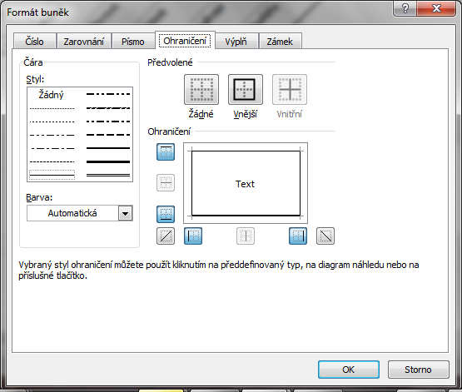
Nastavení barvy čáry.
Nabídka typů čar.
Tlačítka pro vykreslení vybrané čáry.
Náhled na buňku, jak bude vypadat.

Postup: Nejprve vybereme typ čáry, potom nastavíme požadovaná ohraničení buňky.

Záložka Výplň
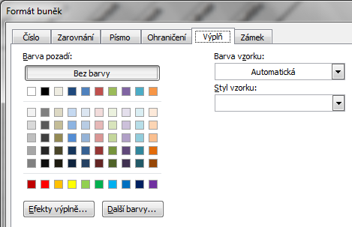
Nastavení vzorku výplně buňky.
Nastavení barevné výplně buňky.

Záložka Zámek
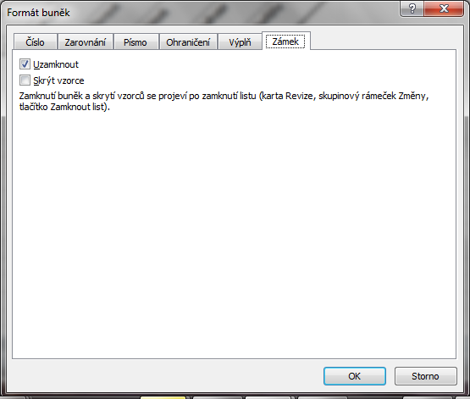
Umožňuje uzamknout obsah listu, buňky nebo oblasti.

Použitá literatura:
KOVÁŘOVÁ, Libuše. Informatika pro základní školy: 3. Vyd. 2. Kralice na Hané: Computer Media, 2009, 88 s. ISBN 978-80-7402-017-9 (DíL 3 : BROž.) :.

